石 楼 县 现 代 农 业 发 展 服 务 中 心

2 0 2 4 年 度 部 门 预 算 调 整 公 开

**目** **录**

**第一部分****概况****1**

一、本部门职责 1

二、机构设置情况 1

**第二部分****2024年部门预算调整报表****2**

表一2024年预算调整收支总表 2

表二2024年预算调整收入总表 3

表三2024年预算调整支出总表 4

表四2024年财政拨款调整收支总表 5

表五2024年一般公共预算支出预算调整表 6

表六2024年一般公共预算调整安排基本支出分经济科目表 7

表七2024年政府性基金预算调整收入表 8

表八2024年政府性基金预算调整支出表 8

表九2024年国有资本经营预算调整收支预算表 8

表十2024年一般公共预算“三公”经费支出预算调整表 9

表十一2024年机关运行经费预算调整财政拨款情况表 9

表十二政府采购预算调整表 9

**第三部分****2024年度部门预算调整情况说明****11**

一、部门预算收支调整数据变动情况及原因 11

二、收入预算调整情况说明 11

三、支出预算调整情况说明 11

四、财政拨款收支预算调整总体情况说明 11

五、一般公共预算调整支出情况说明 12

六、一般公共预算调整基本支出情况说明 12

七、“三公”经费调整增减变动原因说明 12

八、机关运行经费调整增减变动原因说明 12

九、政府采购情况 13

十、绩效管理情况 13

十一、国有资产占有使用情况 16

十二、其他说明 16

（一）政府购买服务指导性目录 16

（二）其他 16

**第四部分****名词解释****18**

第一部分 概况

一、本部门职责

（一）贯彻落实党的农村基本政策。围绕实施乡村振兴战略，参与研究我县农业农 村发展、深化农村经济体制改革、巩固和完善农村基本经营制度的政策建议并做好 组织实施。

（二）贯彻落实农业农村、农村经济、农业机械、农业生产托管等有关法律法规、 规章制度等。

（三）负责全县特殊农业发展服务，参与制度各种设施农业规划，落实有关政策， 加强技术服务。

（四）统筹指导和落实有关新农村建设的相关政策和措施。

（五）负责全县农业信息发布等工作。

（六）深化农村集体产权制度改革。建立农村集体产权交易市场。承担农民承包

地、农村宅基地改革相关服务工作，承担减轻农民负担和村民“一事一议 ”筹资筹 劳工作。

（七）加快构建现代农业经营体系。负责发展农村多种形式适度规模经营。稳定完 善农村土地承包关系。

（八）承担全县农业机械化生产情况相关工作。承担全县农业机械化服务工作。承 担农机安全教育和生产技术指导考核、技能鉴定等工作。协助配合开展农机事故的 调查处理。

（九）落实农机购置补贴及农机报废更新补贴政策，开展农机装备的需求预测和科 学配备指导。承担农业机械科学研究转化和应用。承担农机社会化服务体系建设。

（十）完成全县农业农村和水利局交办的其他任务。

二、机构设置情况

1、办公室（党建办）：负责综合组织协调工作

2、财务室：负责单位所有财务工作

3、农业技术推广站

4、新农村建设指导站

5、农村经济管理服务站

6、农业机械发展站

7、水利发展站

第二部分 2024年部门预算调整报表

|  |  |  |  |  |  |
| --- | --- | --- | --- | --- | --- |
| 预算调整公开表1  2024年预算调整收支总表 | | | | | |
|  |  |  |  |  | 单位：万元 |
| 收入 | | 支出 | | | |
| 项目 | 2024年合计 | 项目 | 2024年合计 | 当年预算安排 | 上年结转安排 |
| 一、一般公共预算 | 2,407.17 | 一、一般公共服务 | 38.15 | 38.15 |  |
| 二、政府性基金预算 | 56.5724 | 二、外交支出 |  |  |  |
| 三、国有资本经营预算 |  | 三、国防支出 |  |  |  |
| 四、财政专户管理资金 |  | 四、公共安全支出 |  |  |  |
| 五、单位资金 |  | 五、教育支出 |  |  |  |
|  |  | 六、科学技术支出 |  |  |  |
|  |  | 七、文化旅游体育与传媒支出 |  |  |  |
|  |  | 八、社会保障和就业支出 | 72.84 | 72.84 |  |
|  |  | 九、社会保险基金支出 |  |  |  |
|  |  | 十、卫生健康支出 | 31.25 | 31.25 |  |
|  |  | 十一、节能环保支出 |  |  |  |
|  |  | 十二、城乡社区支出 |  |  |  |
|  |  | 十三、农林水支出 | 2200.05 | 2200.05 |  |
|  |  | 十四、交通运输支出 |  |  |  |
|  |  | 十五、资源勘探工业信息等支出 | 3 | 3 |  |
|  |  | 十六、商业服务业等支出 |  |  |  |
|  |  | 十七、金融支出 |  |  |  |
|  |  | 十八、援助其他地区支出 |  |  |  |
|  |  | 十九、自然资源海洋气象等支出 |  |  |  |
|  |  | 二十、住房保障支出 | 64.88 | 64.88 |  |
|  |  | 二十一、粮油物资储备支出 |  |  |  |
|  |  | 二十二、国有资本经营预算支出 |  |  |  |
|  |  | 二十三、灾害防治及应急管理支出 |  |  |  |
|  |  | 二十四、预备费 |  |  |  |
|  |  | 二十五、其他支出 |  |  |  |
|  |  | 二十六、转移性支出 |  |  |  |
|  |  | 二十七、债务还本支出 | 53.5724 | 53.5724 |  |
|  |  | 二十八、债务付息支出 |  |  |  |
|  |  | 二十九、债务发行费用支出 |  |  |  |
|  |  | 三十、抗疫特别国债安排的支出 |  |  |  |
| 本年收入合计 | 2,463.74 | 本年支出合计 | 2,463.74 | 2,463.74 |  |
| 上年结转 |  | 年终结转 |  |  |  |
| 收入总计 | 2,463.74 | 支出总计 | 2,463.74 | 2,463.74 |  |
| 备注：该表反映经财政部门批复的各部门年度预算收支情况（含上年结转），支出功能科目按“类”级科目反映。 | | | | | |

预算调整公开表2

|  |  |  |  |  |  |  |  |  |
| --- | --- | --- | --- | --- | --- | --- | --- | --- |
| 2024年预算调整收入总表 | | | | | | | | |
|  |  |  |  |  |  |  |  | 单位：万元 |
| 项目 | | 本年收入 | | | | | | 上年结转 |
| 支出功能分类科目编码 | 科目名称 | 合计 | 一般公共预算 | 政府性基金预算 | 国有资本经营预算 | 财政专户管理资金 | 单位资金 |
| 201 | 一般公共服务支出 |  | 38.15 |  |  |  |  |  |
| 20101 | 人大事务 |  | 38.15 |  |  |  |  |  |
| 2010103 | 机关服务 |  | 38.15 |  |  |  |  |  |
| 208 | 社会保障和就业支出 |  | 72.84 |  |  |  |  |  |
| 20805 | 行政事业单位养老支出 |  | 71.5 |  |  |  |  |  |
| 2080505 | 机关事业单位基本养老保险缴费支出 |  | 71.5 |  |  |  |  |  |
| 20827 | 财政对其他社会保险基金的补助 |  | 1.34 |  |  |  |  |  |
| 2082702 | 财政对工伤保险基金补助 |  | 1.34 |  |  |  |  |  |
| 210 | 卫生健康支出 |  | 31.25 |  |  |  |  |  |
| 21012 | 财政对基本医疗保险基金的补助 |  | 31.25 |  |  |  |  |  |
| 2101201 | 财政对职工基本医疗保险基金的补助 |  | 31.25 |  |  |  |  |  |
| 213 | 农林水支出 |  | 2200.05 |  |  |  |  |  |
| 21301 | 农业农村 |  | 1673.77 |  |  |  |  |  |
| 2130104 | 事业运行 |  | 538.71 |  |  |  |  |  |
| 2130112 | 行业业务管理 |  | 22.53 |  |  |  |  |  |
| 2130199 | 其他农业农村支出 |  | 919.92 |  |  |  |  |  |
| 2130122 | 农业生产发展 |  | 180 |  |  |  |  |  |
| 2130126 | 农村社会事务 |  | 12.6 |  |  |  |  |  |
| 2130599 | 其他巩固脱贫攻坚成果衔接乡村振兴支出 |  | 526.28 |  |  |  |  |  |
| 215 | 资源勘探工业信息等住 |  |  | 3 |  |  |  |  |
| 21598 | 超长期特别国债安排的支出 |  |  | 3 |  |  |  |  |
| 2159802 | 制造业 |  |  | 3 |  |  |  |  |
| 221 | 住房保障支出 |  | 64.88 |  |  |  |  |  |
| 22102 | 住房改革支出 |  | 64.88 |  |  |  |  |  |
| 2210201 | 住房公积金 |  | 64.88 |  |  |  |  |  |
| 231 | 债务还本支出 |  |  | 53.5724 |  |  |  |  |
| 23104 | 地方政府专项债务还本支出 |  |  | 53.5724 |  |  |  |  |
| 2310499 | 其他政府性基金债务还本支出 |  |  | 53.5724 |  |  |  |  |
| 合计 |  |  | 2407.17 | 56.5724 |  |  |  |  |
| 备注：该表反映部门的一般公共预算、政府性基金预算、国有资本经营预算、财政专户管理资金、单位资金等全口径收入的年度预算安排情况（含上年结转），本表支出功能科目按“项”级科目反映。 | | | | | | | | |

预算调整公开表3

|  |  |  |  |  |
| --- | --- | --- | --- | --- |
| 2024年预算调整支出总表 | | | | |
|  |  |  |  | 单位：万元 |
| 项目 | | 2024年预算调整数 | | |
| 支出功能分类科目编码 | 科目名称 | 合计 | 基本支出 | 项目支出 |
| 201 | 一般公共服务支出 | 38.15 | 38.15 |  |
| 20101 | 人大事务 | 38.15 | 38.15 |  |
| 2010103 | 机关服务 | 38.15 | 38.15 |  |
| 208 | 社会保障和就业支出 | 72.84 | 72.84 |  |
| 20805 | 行政事业单位养老支出 | 71.5 | 71.5 |  |
| 2080505 | 机关事业单位基本养老保险缴费支出 | 71.5 | 71.5 |  |
| 20827 | 财政对其他社会保险基金的补助 | 1.34 | 1.34 |  |
| 2082702 | 财政对工伤保险基金补助 | 1.34 | 1.34 |  |
| 210 | 卫生健康支出 | 31.25 | 31.25 |  |
| 21012 | 财政对基本医疗保险基金的补助 | 31.25 | 31.25 |  |
| 2101201 | 财政对职工基本医疗保险基金的补助 | 31.25 | 31.25 |  |
| 213 | 农林水支出 | 2200.05 | 538.72 | 1661.33 |
| 21301 | 农业农村 | 1673.77 | 538.72 | 1135.05 |
| 2130104 | 事业运行 | 538.72 | 538.72 |  |
| 2130112 | 行业业务管理 | 22.53 |  | 22.53 |
| 2130199 | 其他农业农村支出 | 919.92 |  | 919.92 |
| 2130122 | 农业生产发展 | 180 |  | 180 |
| 2130126 | 农村社会事务 | 12.6 |  | 12.6 |
| 2130599 | 其他巩固脱贫攻坚成果衔接乡村振兴支出 | 526.28 |  | 526.28 |
| 215 | 资源勘探工业信息等住 |  |  | 3 |
| 21598 | 超长期特别国债安排的支出 |  |  | 3 |
| 2159802 | 制造业 |  |  | 3 |
| 221 | 住房保障支出 | 64.88 | 64.88 |  |
| 22102 | 住房改革支出 | 64.88 | 64.88 |  |
| 2210201 | 住房公积金 | 64.88 | 64.88 |  |
| 231 | 债务还本支出 | 53.5724 |  | 53.5724 |
| 23104 | 地方政府专项债务还本支出 | 53.5724 |  | 53.5724 |
| 2310499 | 其他政府性基金债务还本支出 | 53.5724 |  | 53.5724 |
| 合计 |  | 2,463.74 | 745.84 | 1717.9 |
| 备注：该表反映各部门用一般公共预算、政府性基金预算、国有资本经营预算、财政专户管理资金、单位资金等收入安排的支出（含上年结转）以及基本支出和项目支出安排情况，按支出功能科目“项”级科目反映。 | | | | |
|  |  |  |  |  |

|  |  |  |  |  |  |  |  |
| --- | --- | --- | --- | --- | --- | --- | --- |
| 预算调整公开表4  2024年财政拨款调整收支总表 | | | | | | | |
|  |  |  |  |  |  | 单位：万元 | |
| 收入 | | 支出 | | | | | |
| 项目 | 金额 | 金额 | | | | | |
| 项目 | 小计 | 一般公共预算 | 政府性基金预算 | | 国有资本经营预算 |
| 一、一般公共预算 | 2,407.17 | 一、一般公共服务 | 38.15 | 38.15 |  | |  |
| 二、政府性基金预算 | 56.5724 | 二、外交支出 |  |  |  | |  |
| 三、国有资本经营预算 |  | 三、国防支出 |  |  |  | |  |
| 四、其他政府性基金债务还本支出 |  | 四、公共安全支出 |  |  |  | |  |
|  |  | 五、教育支出 |  |  |  | |  |
|  |  | 六、科学技术支出 |  |  |  | |  |
|  |  | 七、文化旅游体育与传媒支出 |  |  |  | |  |
|  |  | 八、社会保障和就业支出 | 72.84 | 72.84 |  | |  |
|  |  | 九、社会保险基金支出 |  |  |  | |  |
|  |  | 十、卫生健康支出 | 31.25 | 31.25 |  | |  |
|  |  | 十一、节能环保支出 |  |  |  | |  |
|  |  | 十二、城乡社区支出 |  |  |  | |  |
|  |  | 十三、农林水支出 | 2200.05 | 2200.05 |  | |  |
|  |  | 十四、交通运输支出 |  |  |  | |  |
|  |  | 十五、资源勘探工业信息等支出 | 3 |  | 3 | |  |
|  |  | 十六、商业服务业等支出 |  |  |  | |  |
|  |  | 十七、金融支出 |  |  |  | |  |
|  |  | 十八、援助其他地区支出 |  |  |  | |  |
|  |  | 十九、自然资源海洋气象等支出 |  |  |  | |  |
|  |  | 二十、住房保障支出 | 64.88 | 64.88 |  | |  |
|  |  | 二十一、粮油物资储备支出 |  |  |  | |  |
|  |  | 二十二、国有资本经营预算支出 |  |  |  | |  |
|  |  | 二十三、灾害防治及应急管理支出 |  |  |  | |  |
|  |  | 二十四、预备费 |  |  |  | |  |
|  |  | 二十五、其他支出 |  |  |  | |  |
|  |  | 二十六、转移性支出 |  |  |  | |  |
|  |  | 二十七、债务还本支出 |  |  |  | |  |
|  |  | 二十八、债务付息支出 | 53.5724 |  | 53.5724 | |  |
|  |  | 二十九、债务发行费用支出 |  |  |  | |  |
|  |  | 三十、抗疫特别国债安排的支出 |  |  |  | |  |
| 本年收入合计 | 2,463.74 | 本年支出合计 | 2,463.74 | 2,407.17 | 3 | |  |
| 上年财政拨款结转 |  | 年终结转 |  |  |  | |  |
| 一、一般公共预算 | 2,407.17 |  |  |  |  | |  |
| 二、政府性基金预算 | 56.5724 |  |  |  |  | |  |
| 三、国有资本经营预算 |  |  |  |  |  | |  |
| 四、其他政府性基金债务还本支出 |  |  |  |  |  | |  |
| 收入总计 | 2,463.74 | 支出总计 | 2,463.74 | 2,407.17 | 56.5724 | |  |
| 备注：本表反映部门本年度一般公共预算、政府性基金预算、国有资本经营预算财政拨款的总收支和上年财政拨款结转情况。 | | | | | | | |

|  |  |  |  |  |
| --- | --- | --- | --- | --- |
| 预算调整公开表5  2024年一般公共预算支出预算调整表 | | | | |
|  |  |  |  | 单位：万元 |
| 项目 | | 2024年预算调整数 | | |
| 科目编码 | 科目名称 | 合计 | 基本支出 | 项目支出 |
| 201 | 一般公共服务支出 | 38.15 | 38.15 |  |
| 20101 | 人大事务 | 38.15 | 38.15 |  |
| 2010103 | 机关服务 | 38.15 | 38.15 |  |
| 208 | 社会保障和就业支出 | 72.84 | 72.84 |  |
| 20805 | 行政事业单位养老支出 | 71.5 | 71.5 |  |
| 2080505 | 机关事业单位基本养老保险缴费支出 | 71.5 | 71.5 |  |
| 20827 | 财政对其他社会保险基金的补助 | 1.34 | 1.34 |  |
| 2082702 | 财政对工伤保险基金补助 | 1.34 | 1.34 |  |
| 210 | 卫生健康支出 | 31.25 | 31.25 |  |
| 21012 | 财政对基本医疗保险基金的补助 | 31.25 | 31.25 |  |
| 2101201 | 财政对职工基本医疗保险基金的补助 | 31.25 | 31.25 |  |
| 213 | 农林水支出 | 2200.05 | 538.72 | 1661.33 |
| 21301 | 农业农村 | 1673.77 | 538.72 | 1135.05 |
| 2130104 | 事业运行 | 538.72 | 538.72 |  |
| 2130112 | 行业业务管理 | 22.53 |  | 22.53 |
| 2130199 | 其他农业农村支出 | 919.92 |  | 919.92 |
| 2130122 | 农业生产发展 | 180 |  | 180 |
| 2130126 | 农村社会事务 | 12.6 |  | 12.6 |
| 2130599 | 其他巩固脱贫攻坚成果衔接乡村振兴支出 | 526.28 |  | 526.28 |
| 215 | 资源勘探工业信息等支出 |  |  | 3 |
| 21598 | 超长期特别国债安排的支出 |  |  | 3 |
| 2159802 | 制造业 |  |  | 3 |
| 221 | 住房保障支出 | 64.88 | 64.88 | 64.88 |
| 22102 | 住房改革支出 | 64.88 | 64.88 |  |
| 2210201 | 住房公积金 | 64.88 | 64.88 |  |
| 231 | 债务还本支出 | 53.5724 |  | 53.5724 |
| 23104 | 地方政府专项债务还本支出 | 53.5724 |  | 53.5724 |
| 2310499 | 其他政府性基金债务还本支出 | 53.5724 |  | 53.5724 |
| 合 计 |  | 2,463.74 | 745.84 | 1717.9 |

|  |  |  |
| --- | --- | --- |
| 预算调整公开表6  2024年一般公共预算调整安排基本支出分经济科目表 | | |
|  |  | 单位：万元 |
| 经济科目名称 | 预算数 | 备注 |
| 301工资福利支出 | 676 |  |
| 01基本工资 | 257.43 |  |
| 02津贴补贴 | 70.64 |  |
| 03奖金 | 5.88 |  |
| 07绩效工资 | 135.77 |  |
| 08机关事业单位基本养老保险缴费 | 72.84 |  |
| 09其他社会保险缴费（工伤） | 1.34 |  |
| 10职工基本医疗保险缴费 | 31.25 |  |
| 13住房公积金 | 64.88 |  |
| 99其他工资福利支出 | 35.97 |  |
| 302商品和服务支出 | 63.74 |  |
| 01办公费 | 11.5 |  |
| 02印刷费 | 8.6 |  |
| 03咨询费 | 2 |  |
| 05水费 | 0.32 |  |
| 06电费 | 1.5 |  |
| 07邮电费 | 3.2 |  |
| 11差旅费 | 6.7 |  |
| 13维修费 | 3.9 |  |
| 26劳务费 | 3 |  |
| 27委托业务费 | 2.3 |  |
| 28工费经费 | 1.74 |  |
| 29福利费 | 8.38 |  |
| 31公务用车运行维护费 | 3 |  |
| 39其他交通费用 | 5.5 |  |
| 99其他商品和服务支出 | 2.1 |  |
| 303对个人和家庭的补助 | 3.6 |  |
| 05生活补助 | 3.6 |  |
| 310资本性支出 | 2.5 |  |
| 02办公设备购置 | 2.5 |  |
| 合计 | 745.84 |  |

|  |  |  |
| --- | --- | --- |
| 预算调整公开表7  2024年政府性基金预算调整收入表 | | |
|  |  | 单位：万元 |
| 项目 | | 政府性基金收入预算 |
| 收入科目编码 | 科目名称 |
| 215 | 资源勘探工业信息等住 | 3 |
| 21598 | 超长期特别国债安排的支出 | 3 |
| 2159802 | 制造业 | 3 |
| 231 | 债务还本支出 | 53.5724 |
| 23104 | 地方政府专项债务还本支出 | 53.5724 |
| 2310499 | 其他政府性基金债务还本支出 | 53.5724 |
| 合计 |  | 56.5724 |

|  |  |  |  |  |
| --- | --- | --- | --- | --- |
| 预算调整公开表8  2024年政府性基金预算调整支出表 | | | | |
|  |  |  |  | 单位：万元 |
| 科目编码 | 科目名称 | 合计 | 基本支出 | 项目支出 |
| 215 | 资源勘探工业信息等住 | 3 |  | 3 |
| 21598 | 超长期特别国债安排的支出 | 3 |  | 3 |
| 2159802 | 制造业 | 3 |  | 3 |
| 231 | 债务还本支出 | 53.5724 |  | 53.5724 |
| 23104 | 地方政府专项债务还本支出 | 53.5724 |  | 53.5724 |
| 2310499 | 其他政府性基金债务还本支出 | 53.5724 |  | 53.5724 |
| 合计 |  | 56.5724 |  | 56.5724 |

|  |  |  |  |  |  |  |  |
| --- | --- | --- | --- | --- | --- | --- | --- |
| 预算调整公开表9  2024年国有资本经营预算调整收支预算表 | | | | | | | |
|  |  |  |  |  |  |  | 单位：万元 |
| 国有资本经营预算收入 | | | 国有资本经营预算支出 | | | | |
| 项目 | | 国有资本经营收入预算 |  |  | 2024年预算数 | | |
| 收入科目编码 | 科目名称 | 科目编码 | 科目名称 | 合计 | 基本支出 | 项目支出 |
|  |  |  |  |  |  |  |  |
|  |  |  |  |  |  |  |  |
|  |  |  |  |  |  |  |  |
|  |  |  |  |  |  |  |  |
|  |  |  |  |  |  |  |  |
|  |  |  |  |  |  |  |  |
| 合计 |  |  |  |  |  |  |  |
| 备注：该表反映各部门国有资本经营预算收支情况（含上年结转）以及基本支出、项目支出安排情况，按功能科目细化至“项”级。 | | | | | | | |

|  |  |
| --- | --- |
| 预算调整公开表10  2024年一般公共预算“三公”经费支出预算调整表 | |
|  | 单位：万元 |
| 项目 | 项目支出 |
| 因公出国（境）费用 |  |
| 公务接待费 |  |
| 公务用车购置及运行费 |  |
| ①公务用车购置费 |  |
| ②公务用车运行维护费 | 3 |
| 合计 | 3 |

|  |  |
| --- | --- |
| 预算调整公开表11  2024年机关运行经费预算调整财政拨款情况表 | |
|  | 单位：万元 |
| 单位名称 | 2024年预算调整数 |
|  |  |
|  |  |
|  |  |
|  |  |
|  |  |
| 部门合计 |  |
| 备注：本表数据反映部门所属行政单位和参照公务员法管理的事业单位使用当年一般公共预算财政拨款安排的基本支出中的公用经费支出。 | |

|  |  |  |  |  |  |  |  |  |  |  |  |  |  |  |
| --- | --- | --- | --- | --- | --- | --- | --- | --- | --- | --- | --- | --- | --- | --- |
| 预算调整公开表12  政府采购预算调整表 | | | | | | | | | | | | | | |
| *预算类型 | *单位代码 | *单位名称 | *项目编号 | *项目名称 | *采购目录代码 | *采购目录名称 | *组织形式 | *采购内容 | 数量 | 计量单位 | *参考单价(元) | 经济科目名称 | 中小企业预留资金 | 一般公共预算资金(元) |
| 0 | 071001 | 石楼县现代农业发展服务中心 | 1 | 复印纸 | A05040101 | 复印纸 | 政府集中采购 | 办公用A4纸 | 30 | 件 | 260 | 办公费 | 7800 | 7800 |
| 0 | 071001 | 石楼县现代农业发展服务中心 | 2 | 打印机 | A02021003 | A4黑白打印机 | 政府集中采购 | A4黑白打印机 | 1 | 台 | 1500 | 办公设备购置 | 1500 | 1500 |
| 0 | 071001 | 石楼县现代农业发展服务中心 | 3 | 碎纸机 | A02021301 | 碎纸机 | 政府集中采购 | 碎纸机 | 1 | 台 | 1000 | 办公设备购置 | 1000 | 1000 |
| 0 | 071001 | 石楼县现代农业发展服务中心 | 4 | 农田宜机化土地改造项目（二） | B99000000 | 其他建筑工程 | 部门集中采购 | 罗村泊河农田宜机化土地改造项目 | 1 | 项 | 2500000 | 基础设施建设 | 2500000 | 2500000 |
| 1 | 071001 | 石楼县现代农业发展服务中心 | 5 | 农村土地承包经营管理信息化系统数据更新项目 | C16079900 | 其他运行维护服务 | 部门集中采购 | 农村土地承包经营管理信息化系统数据更新服务费 | 1 | 项 | 1230000 | 委托业务费 | 1230000 | 1230000 |
| 1 | 071001 | 石楼县现代农业发展服务中心 | 6 | 2024年改厕项目 | B08990000 | 其他建筑物、构筑物修缮 | 部门集中采购 | 改厕210座 | 1 | 项 | 945000 | 基础设施建设 | 945000 | 945000 |
| 0 | 071001 | 石楼县现代农业发展服务中心 | 7 | 农田宜机化土地改造项目（一） | B99000000 | 其他建筑工程 | 部门集中采购 | 罗村泊河农田宜机化土地改造项目 | 1 | 项 | 1250000 | 基础设施建设 | 1250000 | 1250000 |

第三部分 2024年度部门预算调整情况说明

一、部门预算收支调整数据变动情况及原因

2024年度石楼县现代农业发展服务中心预算调整收入总计2463.74万元，其中：本年收入2463.74万元，上年结转0万元， 比年初的预算1708.73万元增加755.01万元 ，增长44.19%，主要原因一是单位增加了宜机化改造项目和土地承包确权系统更新业务项目及农村户厕改造项目；二是年初预算包括人员经费，业务费及提前下达资金，中后期下拨资金未记入年初预算。本年部门预算调整支出总计2463.74万元，其中：本年预算安排2463.74万元，上年结转0万元， 比上年增加775.01万元，增长44.19%，主要原因一是单位增加了宜机化改造项目和土地承包确权系统更新业务项目及农村户厕改造项目；二是年初预算包括人员经费，业务费及提前下达资金，中后期下拨资金未记入年初预算。

二、收入预算调整情况说明

2024年度石楼县现代农业发展服务中心预算调整收入2463.74万元，主要包括一般公共预算拨款收入2407.17万元， 占97.70%；政府性基金预算拨款收入56.5724万元，占2.3%；国有资本经营预算拨款收入0万元，占0%；财政专户管理资金收入0万元，占0%；单位资金0万元，占0%；上年结转0万元， 占0%。

三、支出预算调整情况说明

2024年度石楼县现代农业发展服务中心支出预算调整2463.74万元，其中：基本支出745.84万元，占30.27%；项目支出1717.9万元，占69.73%。

四、财政拨款收支预算调整总体情况说明

2024年度石楼县现代农业发展服务中心财政拨款收支总预算调整2463.74 万元。其中：一般公共预算拨款2407.17万元，政府性基金预算拨款56.5724万元， 国有资 本经营预算拨款0万元。 其中：当年拨款收入2463.74万元，上年结转收入0万元。支出包括：一般公共服务支出38.15万元、社会保障和就业支出72.84万元、卫生健康支出31.25万元、农林水支出2200.05万元、住房保障支出64.88万元、资源勘探工业信息等支出3万元、债务还本支出53.5724万元。

五、一般公共预算调整支出情况说明

（一）一般公共预算当年调整支出规模变化情况

2024年度石楼县现代农业发展服务中心一般公共预算当年调整支出 2463.74万元,比年初预算1708.73万元增加755.01万元 ，增长44.19%。

（二）一般公共预算当年支出调整结构情况

2024年度石楼县现代农业发展服务中心一般公共预算当年调整支出2463.74万元,主要用于以下方面：一般公共服务支出38.15万元，占1.55%；社会保障和就业支出72.84万元，占2.96%；卫生健康支出31.25万元，占1.27%；农林水支出2200.05万元，占89.3%；住房保障支出64.88万元，占26.34%；资源勘探工业信息等支出3万元，占0.12%；债务还本支出53.5724万元，占2.17%。

六、一般公共预算调整基本支出情况说明

2024年度石楼县现代农业发展服务中心一般公共预算调整安排基本支出745.84万元，其中：

人员经费679.6万元，主要包括：公务员医疗补助缴费、其他社会保障缴 费、绩效工资、基本工资、奖金、机关事业单位基本养老保险缴费、住房公积 金、退休费、津贴补贴、职工基本医疗保险缴费、生活补助等；

公用经费66.24万元，主要包括：邮电费、办公费、其他工资福利支出、电费、公务用车运行维护费、维修(护)费、福利费、其他交通费用、其他商品和服务 支出、差旅费、工会经费、劳务费、水费、办公设备购置等。

七、“三公”经费调整增减变动原因说明

2024年石楼县现代农业发展服务中心（部门）财政拨款安排的“三公 ”经费调整预算3.00万元比年初预算数增加 0.00万元。其中：因公出国（境）费0万元，与上年预算数相同；公务接待费0万元，与年初预算数相同；公务用车运行维护费3.00万元，与年初相比预算数增加0.00万元，

八、机关运行经费调整增减变动原因说明

我单位无机关运行经费。

九、政府采购调整情况

2024年石楼县现代农业发展服务中心（部门）政府采购预算调整总额593.53万元，其中：政府采购货物预算1.03万元、政府采购工程预算469.5万元、政府采购服务预算123万元。比年初预算数300.53万元增加293万元，增长97.49%，主要原因是单位增加了宜机化改造项目、土地承包确权系统更新业务项目及农村户厕改造项目。

十、绩效管理情况

1、整体绩效目标

2024年石楼县现代农业发展服务中心整体支出绩效目标，涉及预算资金2463.74万元,其中基本支出745.84万元，项目支出1717.9万元。（单位整体目标公开情况见附件）

2、项目绩效目标

2024年石楼县现代农业发展服务中心（部门）纳入绩效目标管理的二级项目13个，共计金额1,029.12万元。其中：其他运转类项目4个，涉及金额67.22万元；特定目标类项目9个，涉及金额961.90万元。公开项目绩效目标13个，涉及项目 金额1,029.12万元， 占部门（单位）项目支出总额的100%。其中：其他运转类项目4个，涉及项目金额67.22万元；特定目标类项目9个，涉及项目金额961.90万元。

（项目绩效目标表公开情况见附件）

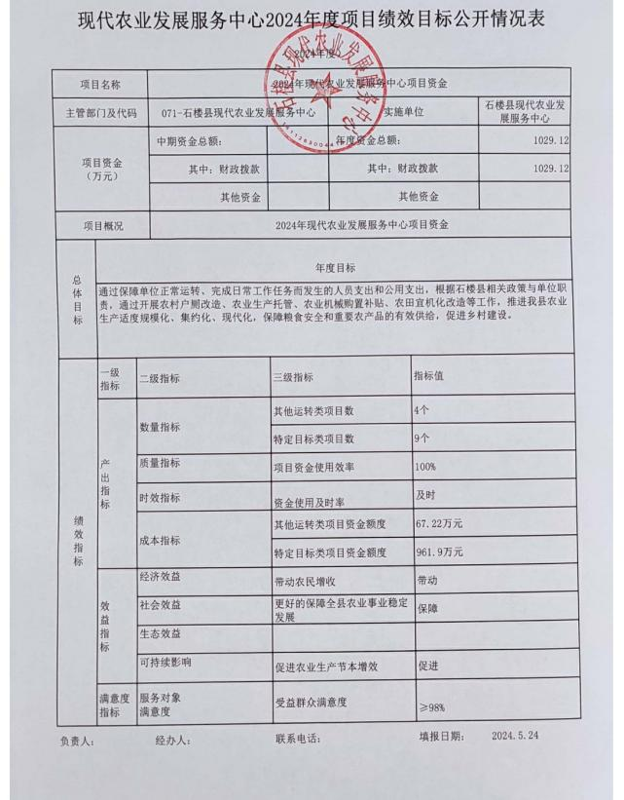

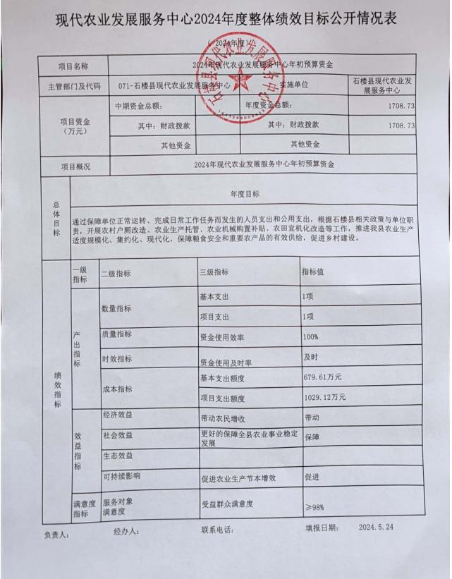

十一、国有资产占有使用情况

1、车辆情况：

截至2024年12月30日，石楼县现代农业发展服务中心（部门）共有公务用车编制1辆，实有1辆，其中：领导用车0辆，机要通信用车0辆，应急保障用车0辆，执法 执勤用车0辆，特种专业技术用车0辆，事业单位业务用车1辆，其他公务用车0辆。

2、房屋情况：

截至2024年12月30 日，石楼县现代农业发展服务中心（部门）使用的办公用房建 筑总面积750平方米。

3、其他国有资产占有使用情况：

截至2024年12月30 日，石楼县现代农业发展服务中心（部门） 占有使用价值50万 元（原值）以上的通用设备0台（套）；石楼县现代农业发展服务中心（部门） 占有 使用价值100万元（原值）以上的通用设备0台（套）。

十二、其他说明

（一）政府购买服务指导性目录

石楼县现代农业发展服务中心不涉及政府购买服务业务

（二）其他

我单位无其他需要说明的事项

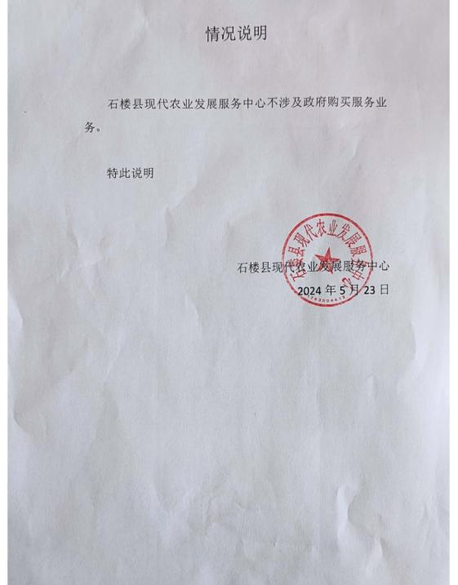

第四部分 名词解释

一、基本支出：指为保障机构正常运转、完成日常工作任务而发生的人员支出 和公用支出。

二、项目支出：指在基本支出之外为完成特定行政任务和事业发展目标所发生 的支出。

三、“三公”经费：指省直部门用财政拨款安排的因公出国（境）费用、公务 用车购置及运行费和公务接待费。其中：因公出国（境）费用反映单位公务出国

（境）的国际旅费、国外城市间交通费、住宿费、伙食费、培训费、公杂费等支

出；公务用车购置费反映公务用车购置支出（含车辆购置税、牌照费）；公务用车 运行维护费反映单位按规定保留的公务用车燃料费、维修费、过路过桥费、保险

费、安全奖励费用等支出；公务接待费反映机关和参公事业单位按规定开支的各类 公务接待（含外宾接待）支出。

四、机关运行经费：指行政单位和参照公务员法管理的事业单位使用财政拨款 安排的基本支出中的公用经费支出。

五、政府购买服务：根据我国现行政策规定，政府购买服务，是指充分发挥市 场机制作用，将国家机关属于自身职责范围且适合通过市场化方式提供的服务事

项，按照政府采购方式和程序，交由符合条件的服务供应商承担，并根据服务数量 和质量等情况向其支付费用的行为。

六、财政专户管理资金：

专指教育收费，包括目前在财政专户管理的高中以上学费、住宿费，高校委托 培养费，党校收费，教育考试考务费，函大、电大、夜大及短训班培训费等。

七、单位资金：是指除政府预算资金和财政专户管理资金以外的资金，包括事 业收入、事业单位经营收入、上级补助收入、附属单位上缴收入、其他收入。

八、上年结转：指以前年度预算安排、结转到本年仍按原规定用途继续使用的 资金。

九、一般公共预算是指以税收为主体的财政收入，安排用于保障和改善民生、 推动经济社会发展、维护国家安全、维持国家机构正常运转等方面的收支预算。

十、政府性基金预算：是对依照法律、行政法规的规定在一定期限内向特定对 象征收、收取或者以其他方式筹集的资金，专项用于特定公共事业发展的收支预

算。

十一、国有资本经营预算是对国有资本收益作出支出安排的收支预算。

十二、财政拨款：包含一般公共预算、政府性基金预算、国有资本经营预算。